2.1.4.4 AI视频事件识别系统
系统支持在稽查分中心部署事件检测服务器以及视频事件识别系统，对隧道、匝道以及道路交汇处等重点路段视频监控实施 24 小时监控。
视频事件识别系统获取视频后，对隧道及互通固定摄像头设备进行检测，输出检测结果数据，通过接口把结果数据（视频、截图和基础信息）推送到分中心监控平台，分中心监控平台对推送过来的监测数进行存储以及展示。可将分析结果推送至部级视频云平台、省级视频云平台及上云网关，满足交通部相关事件检测要求。满足《全国高速公路视频云联网技术要求》（交办公路函【2019】1659 号）要求，满足《全国高速公路视频监测优化提升实施方案》相关要求。
2.满足《全国高速公路视频监测优化提升实施方案》（交办公路函【2023】1334 号）
（1）视频事件识别系统功能
系统检测到事件或事故后，可自动告警对不同事件类型的告警按优先顺序进行分级。
系统具备告警抑制功能，以避免同一事件的反复多次告警。
系统支持多种自动告警功能，包括自动弹窗告警，声光告警等。
系统告警时，对该事件进行拍摄现场照片，以及自动录像长度不少于 120 秒钟(事发前60 秒和事发后 60 秒的视频录像)，事件视频录像时间可根据需求设置。
系统支持自动识别检测区域，通过相关 AI 技术检测视频监控图片提取出路面和车道线信息，并自动判断出行车道和应急车道区域及对应的行车方向，自动生成检测区域。无需人工设置检测区域，节约人力，提高视频检测范围。
事件报表可按时间、摄像机、事件类型选择不同报表导出。
1080P 分辨率情况下，系统支持 32×32 像素大小以上车辆目标的检测；支持 32 × 16 像素大小以上行人及非机动车目标的检测；支持 30×30 像素大小以上路面抛洒物目标的检测。
系统可对小客车、大客车、小货车、大货车等不同类型车进行识别。
支持可视化文件管理，可秒级查看历史录像文件、图片文件。
系统可自动侦测球机位置，当球机停在预置位时，启动检测功能；当球机偏离预置位超过一定角度时，暂停检测功能。当球机未定义预置位，系统可自定义预置位并对预置位进行检测（需摄像机支持）。
系统可通过日常检测的结果反馈，对目标进行持续训练和学习，从而提升算法和模型的泛化能力，并可在线或离线时对算法进行升级。
事件告警数据可通过 TCP/IP 协议和标准以太网接口对其他应用系统开放。

系统具有多目标检测能力，可同时检测同一场景里多个目标的不同行为。
（2）事件检测率要求
能见度状况良好情况下和隧道场景，系统在监控路段自动检测交通事故（准确率，下同≥ 90%）、施工作业(≥90%）、交通拥堵(≥96%）、抛洒物(≥96%）、车辆停止(≥96%）、车辆逆行 (≥96%）、车辆驶离(≥96%）、车辆慢速(≥96%）、行人闯入(≥96%）、平均流量(≥95%）、烟火事件(≥90%）、禁区占用(≥90%）等异常状况，检测指标需满足国家标准 GB/T 28789-2012 《视频交通事件检测器》。
（3）硬件指标
需根据分中心检测路数配置相应的颗数的 CPU、GPU，单颗 CPU 核数≥48 物理核，主频≥ 2.6Ghz。单颗 GPU 显存≥24GB，单颗显存带宽≥200GB/s，FP16≥50TFLOPS，INT8≥100TOPS；参数仅为参考，中标厂商可配置相应算力的CPU 和 GPU。
（4）事件检测类型
系统实现对停车、行人、逆行、遗洒、非机动车、烟火等事件， 以及禁区占用、施工等交通状况和气象的自动检测，并于第一时间发出精准定位的告警。通过交通参数的计算和预测，强化了包括监控盲区在内的路网路段的监测力度。系统可提供多种场景计算策略，对昼、夜， 雨、雪、雾等不同时段气象以及复杂道路条件下，自动调用相匹配的场景计算策略，可应对多场景监测的需求。
1）拥堵事件检测
系统自动检测监控路段交通状态，可准确检测识别单车道或多车道拥堵的异常状况，影响道路畅通的交通事件。
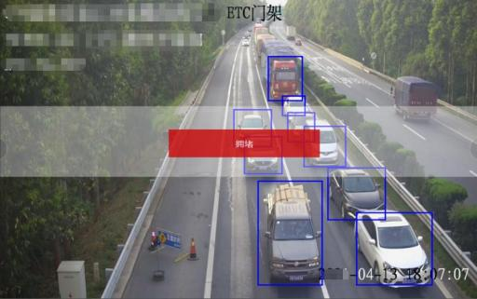

图 2.1-24 拥堵事件检测示意图

2）违停事件检测
车辆在道路上由行驶改变为静止状态，且静止时间不小于某一设定值的交通事件。系统自动检测监控路段交通状态，可准确检测识别违停（停车）事件。
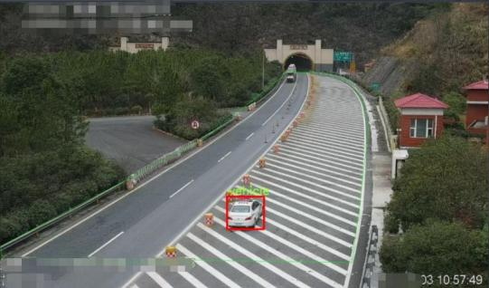

图 2.1-25 违停事件检测示意图
3）逆行事件检测
车辆在道路上的行驶方向与规定方向相反，且行驶距离不小于某一设定值的交通事件。自动检测监控路段交通状态，可准确检测识别车辆逆行事件。
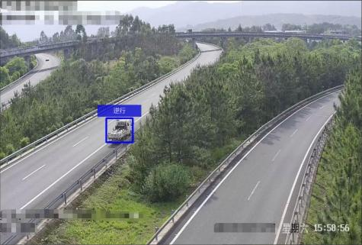

图 2.1-26 逆行事件检测示意图
4）行人事件检测
行人进入机动车道或其它禁止进入的区域，且行走时间或行走距离不小于某一设定值的交通事件。自动检测监控路段交通状态，可精确捕获到行人进入机动车道或其它禁止进入区域的

异常情况。
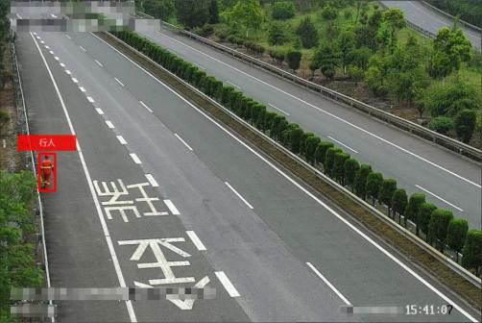

图 2.1-27 行人事件检测示意图
5）非机动车
非机动车进入机动车道或其他禁止进入的区域，且行走时间或行走距离不小于某一设定值的交通事件。自动检测监控路段交通状态，可精确捕获到非机动车进入禁止进入区域的异常情况。
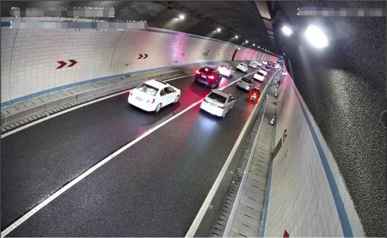

图 2.1-28 非机动车检测示意图
6）抛洒物事件
车道上物体从行驶车辆上遗落，干扰车道通行，且其状态持续时间不小于某一设定值的交

通事件。自动检测监控路段交通状态，监控路段监控画面清晰无遮挡时，可准确检测识别到目标像素不小于 30px×30px 抛洒物事件。
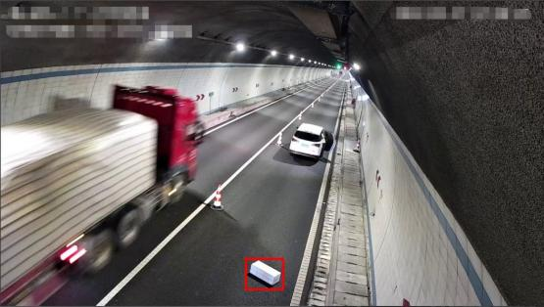

图 2.1-29 抛洒物事件检测示意图
7）烟火事件
车道上因交通事故或其他原因造成的物体燃烧产生火光或烟雾，影响交通行驶安全的交通事件。自动检测监控路段交通状态，可准确捕获到监控路段的烟火事件。
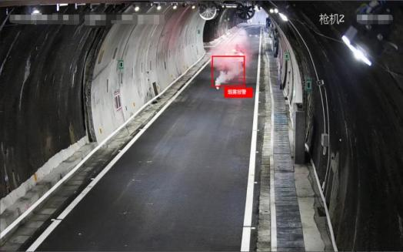

图 2.1-30 烟火事件检测示意图
8）气象检测
根据监控路段监控视频内容识别诸如浓雾、大雪等相关恶劣天气。自动检测监控路段交通状态，可准确检测气象。

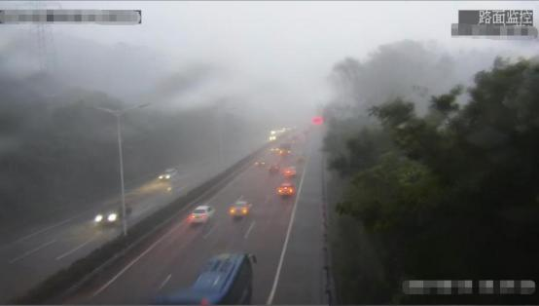

图 2.1-31 气象检测示意图

9）交通事故
通过视频自动检测到高速公路车道上出现两辆及以上车辆发生碰撞并停止行驶的交通事件。
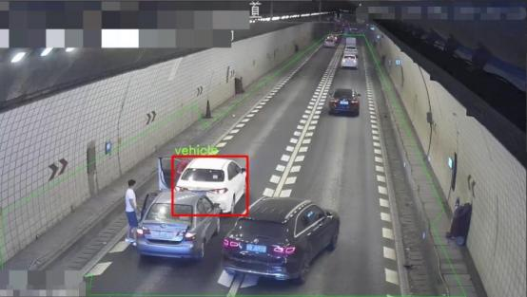

图 2.1-32 交通事故示意图
10）施工事件
通过视频自动检测到在高速公路车道上出现施工锥桶， 同时锥桶附近有施工车辆或施工人员的交通事件。

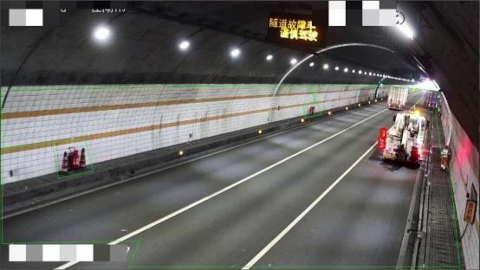

图 2.1-32 施工事件示意图
11）禁区占用事件
机动车进入应急车道或其它禁止进入区域的交通事件。
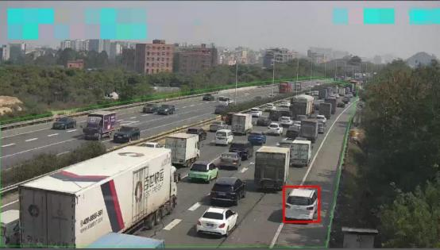

图 2.1-33 禁区占用事件示意图

表 2.1-5 AI 智能分析路数

AI 智能分析路数
 | 隧道定焦视频 | 主线互通定焦视频
长春分公司 |  | 40
吉林分公司 | 40 | 52
德惠分公司 |  | 54
伊通分公司 | 28 | 40
延吉分公司 | 182 | 24
长白山分公司 | 669 | 28
松原分公司 |  | 40
双辽分公司 | 68 | 58
靖宇分公司 | 640 | 52
白城分公司 |  | 82
通化分公司 | 824 | 28
梅河分公司 | 166 | 44
绕城分公司 |  | 8
股份分公司 |  | 10
合计 | 2549 | 564

